新北市立林口高級中學113學年度合作教育盃班際拔河錦標賽競賽規程(草案)
附件一
- 宗旨：強化學生體能，增進團隊合作精神，提昇班級之士氣。
- 主辦單位：學務處體育組 協辦單位：員生消費合作社
- 比賽分組：二年級組、一年級組。
- 報名日期與規定：9月2日至9月12日，請至本校「體育活動報名及填報網」報名，紙本報名表經導師簽名後交回學務處體育組，如逾期報名，體育股長依校規懲處。
- 比賽日期：9月23日至9月30日，高二於彈性學習時間、高一於中午或放學時段（遇雨或場地濕滑賽程順延）。
- 抽籤日期：9月13日（五）中午12時20分（於學務處前川堂，各隊請派代表出席負責抽籤，未到班級由體育組代抽不得異議）。
- 比賽制度：採單敗淘汰賽（3局2勝制）。
- 比賽規定：
- 賽程表公佈於線上賽程表及體育組公佈欄。（連結請掃下方QR code）
- 參賽人數：
  - 男生10人，女生10人，共20人（報名時請報22人，男女候補各1人）。
  - 若參賽人數不足，請於報名前先向體育組長說明，以便於比賽時調整相同的參賽人數。
- 進場時成兩路縱隊、由繩尾端進場，隊伍排列整齊、聽裁判指揮鳴槍後開始比賽。
- 比賽班級請按照比賽順序進場，其餘班級請於外圍觀賽，如發現有不遵守規定之班級，以取消比賽資格論。
- 以拔河繩左右各2公尺處設二條白色帶為勝負判定點，拔河繩中央一紅色帶對準中線計時60秒，將對隊白色帶先拉至中線則為勝隊，若時間終了白色帶未達中線時則視紅色帶所在位置較靠近之隊伍為勝。
- 第1局結束後休息2分鐘，第2局結束若平手則休息3分鐘並猜拳選邊，每1局結束換場時，一律由拔河繩之右側（逆時鐘方向）換場。
- 結束比賽由裁判宣布比賽結果後，請二班整理好隊伍、整齊的帶離開比賽場地。
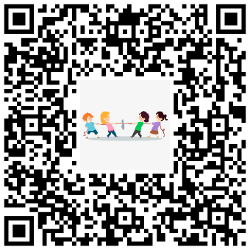
- 未盡事宜，以裁判判定為準。
- 注意事項：
- 比賽選手一律著學校體育服或班服，請勿穿著制服。
- 檢錄完成後不得於局中換人（受傷情形除外）。
- 嚴禁配戴手套及釘鞋。
- 嚴禁將拔河繩纏繞於腰或手臂。
- 嚴禁故意放繩，此舉可能導致對隊全體受傷，除判定失敗取消資格外另依校規懲處。
- 非比賽選手於比賽時請勿觸碰拔河繩。
- 各隊應於檢錄時間到達比賽場地並熱身，逾時3分鐘以棄權論。
- 患有心臟病、氣喘或身體不適合劇烈運動之學生，請勿報名參加，以免發生危險。
- 獎勵：各取前四名頒發錦旗以資鼓勵。
- 本競賽規程經本校體育委員會審議、校長核示後實施，修正時亦同。

新北市立林口高級中學113學年度
合作教育盃班際拔河比賽報名表
班級： 年 班 導師簽章：
體育股長： **不適合比賽同學請導師協助注意**

性別  組員 | 男 生 名 單 | 女 生 名 單
隊員1
隊員2
隊員3
隊員4
隊員5
隊員6
隊員7
隊員8
隊員9
隊員10
候補

